Тесты
по учебному курсу «История Курского края» (XVII- XVI XVIII в.в.)
1.Курская крепость как пограничный рубеж отражала набеги поляков в 1616 и 1617 годах. Куряне отстояли крепость, но курский воевода докладывал царю: « длина острога 721 сажень, а народу мало, и оружия всего три пищали, из которых одна испорчена и «сидеть страшно с таким народом». Отметьте имя курского воеводы в период борьбы с поляками:
А) Пожарский
Б) Ромодановский
В) Минин
2 . По указу государя Михаила Романова от 31 июля 1638 года для защиты южных рубежей Курского края было начато строительство города. Укажите название этого города:
А) Фатеж
Б) Рыльск
В) Обоянь
3. Вставь пропуски в поговорку, которая была известна на Руси в XVII веке:
«Нет у белого царя__________, пуще ________».
4. Назовите восстание, которому соответствуют нижеуказанные факты и события: Константин Теглев -стрелецкий голова, должен был вернуть на место стрельцов, казаков, крестьян.
А) Восстание Пугачева
Б) Городское восстание 1648 года
В) Восстание Степана Разина
5. По распоряжению царя, которого вы видите на картинке, « в целях установления мира и тишины», избавления « от всяких находящих зол» в Курск был послан ___________. Укажите имя царя, век его правления, а также предмет, который должны были принести в Курск.
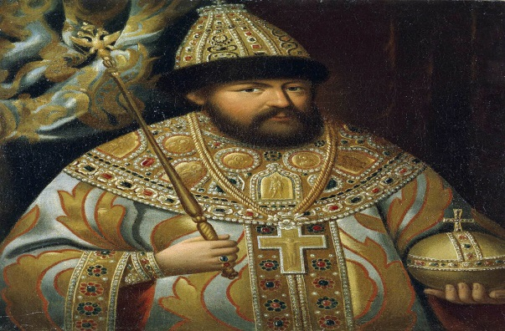
6. Заполни пропуски: ремеслом в Курске занимался «__________ ____» городских _________, мелкий служилый люд и переехавшие с Украины на жительство в Курск ____________. В __________ веке у стен монастыря в _______________ __________ возникла Коренная ______.
7. Культурная ценность и церковная святыня Курского края XVII века известна рукопись на 400 листах, в которую были внесены знаменитые люди Курска, простолюдины, несколько крестов с мощами святых и чудотворцев, принадлежавших Знаменскому монастырю. Она называлась:
А) Летопись
Б) Синодик
В) Житие
8. В 1618 году по указу царя Михаила Федоровича был установлен обычай, который отражен на картине. Назовите это событие.
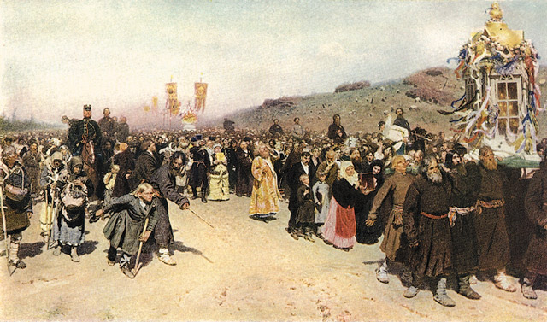
9.Курянин, основатель библиографической науки , автор научного труда
« Оглавление книг, кто их сложил»:
А) Г. И. Шелихов
Б) Е.И. Носов
В) Сильвестр Медведев
10. К какому периоду истории России относится следующая запись : «велено быть курчанам у того стругового дела 1332 человека , из них оставили на стругах в кормщиках и гребцах 109 человек..» . Какой исторический факт отражен в документе?
А) Экспедиция Г.И. Шелихова
Б) Строительство флота при Петре I
В) Участие курян в Азовских походах Петра I
11. Кто из окружения Петра I , «птенцы гнезда Петрова», кроме одного, получили крупные земельные владения в Курском крае:
А) Бенкендорф
Б) Гетман Мазепа
В) Б.П. Шереметев
Г) А.Д . Меньшиков
12.В каком году образовалась Курская губерния:
А) 1897
Б) 1798
В) 1797
13. Кто в последние два десятилетия XVIII века возглавлял в Курске судоходную компанию:
А) Г.И. Шелихов
Б) Губернатор А.Зубов
В) Петр I
14. Заполни пропуски:
Государственные крестьяне в Курске, которые не платили подушной подати , а обслуживали государственные почтовые станции ____________, назывались __________. Слобода называлась _______. ____________ при выезде из Курска в 1787 императрицы _______ __, __________ выпрягли ее _______________ лошадей , впряглись сами и несколько верст мчали ее карету.
15. Кто из перечисленных исторических личностей имел отношение к строительству кафедрального Казанского собора в Курске в 1778 году:
А) Агафья Машнина
Б) Серафим Саровский
Б) Прохор Машнин
16.Селения Ивановское, Степановка и Мазеповка возникли в 1703 году как владения :
А) Гетмана Мазепы
Б) Петра I
В) Нелидова
17. Кому не принадлежали селения Ивановское, Степановка и Мазеповка :
А) Барятинскому И.И.
Б) Меньшикову А.Д.
В) Мазепе
Г) Петру I
18. Начало историческому краеведению в XVIII веке было положено :
А) И. Башилов
Б) Г.И Шелихов
В) Сильвестр Медведев
19. Какое отношение имеет залив Шелихова к Курскому краю? Приведи три факта о Шелихове.
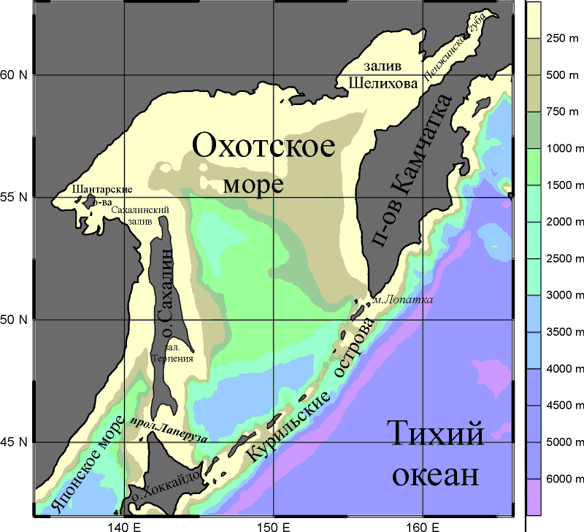
Ответы
1.Б
2.В
3. Вора, курянина
4.Городское восстание 1648 года
5. «животворящий крест», Алексей Михайлович, 17 век.
6. «черный люд», слобод, черкасы. 17, Коренной пустыни, ярмарка.
7.Б
8.Крестный ход
9.В
10.Б
11.А
12.В
13.Б
14. Ямы, ямщики, Ямская, Екатерины II, ямщики, из кареты,
15.А
16.А
17.Г
18.А
19. Родился в Рыльске, его называли «курским Колумбом», описал флору и фауну Аляски. ( возможны другие факты)

